Министерство образования Республики Беларусь

Учреждение образования

«БЕЛОРУССКИЙ ГОСУДАРСТВЕННЫЙ УНИВЕРСИТЕТ  
ИНФОРМАТИКИ И РАДИОЭЛЕКТРОНИКИ»

Кафедра электроники

Отчёт по лабораторной работе № 2

Вариант 1  
**Знакомство с САПР XILINX ISE. Синтез и моделирование логических схем**

Выполнили: Проверил:

студенты гр. 980161 Клюев А.П.

Левшин К.Н.

Воинский Я.С.

Алейчик И.Д.

Медведев Е. В.

Минск 2021

Цель работы

Знакомство с системой автоматизированного проектирования XILINX ISE. Синтез и моделирование простого цифрового устройства по заданной функции переключения и таблицам истинности.

**1 Вариант**

(A and B) or (C or not D) and (A or C)

|  |  |  |  |  |
| --- | --- | --- | --- | --- |
| x1 | x2 | x3 | x4 | y |
| 0 | 0 | 0 | 0 | 0 |
| 1 | 0 | 0 | 0 | 0 |
| 0 | 1 | 0 | 0 | 0 |
| 1 | 1 | 0 | 0 | 1 |
| 0 | 0 | 1 | 0 | 0 |
| 1 | 0 | 1 | 0 | 0 |
| 0 | 1 | 1 | 0 | 1 |
| 1 | 1 | 1 | 0 | 0 |
| 0 | 0 | 0 | 1 | 0 |
| 1 | 0 | 0 | 1 | 0 |
| 0 | 1 | 0 | 1 | 0 |
| 1 | 1 | 0 | 1 | 1 |
| 0 | 0 | 1 | 1 | 1 |
| 1 | 0 | 1 | 1 | 0 |
| 0 | 1 | 1 | 1 | 0 |
| 1 | 1 | 1 | 1 | 0 |

Минимизируем с помощью карт Карно, либо же выводим формулу алгебраическим методом.

Fсднф=(x1∧x3∧x4∧(¬x2))∨(x1∧x2∧(¬x3)∧(¬x4))∨(x2∧x3∧(¬x1)∧(¬x4))∨(x3∧x4∧(¬x1)∧(¬x2))

Упростим

F = (x1∨x3)∧(x2∨x3)∧(x2∨x4)∧((¬x2)∨(¬x4))∧(x4∨(¬x1)∨(¬x3))

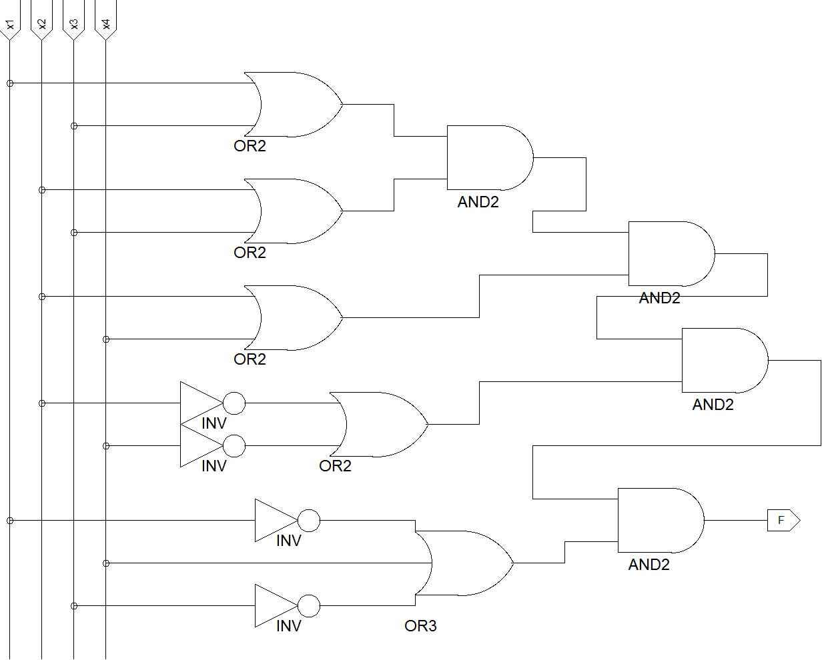

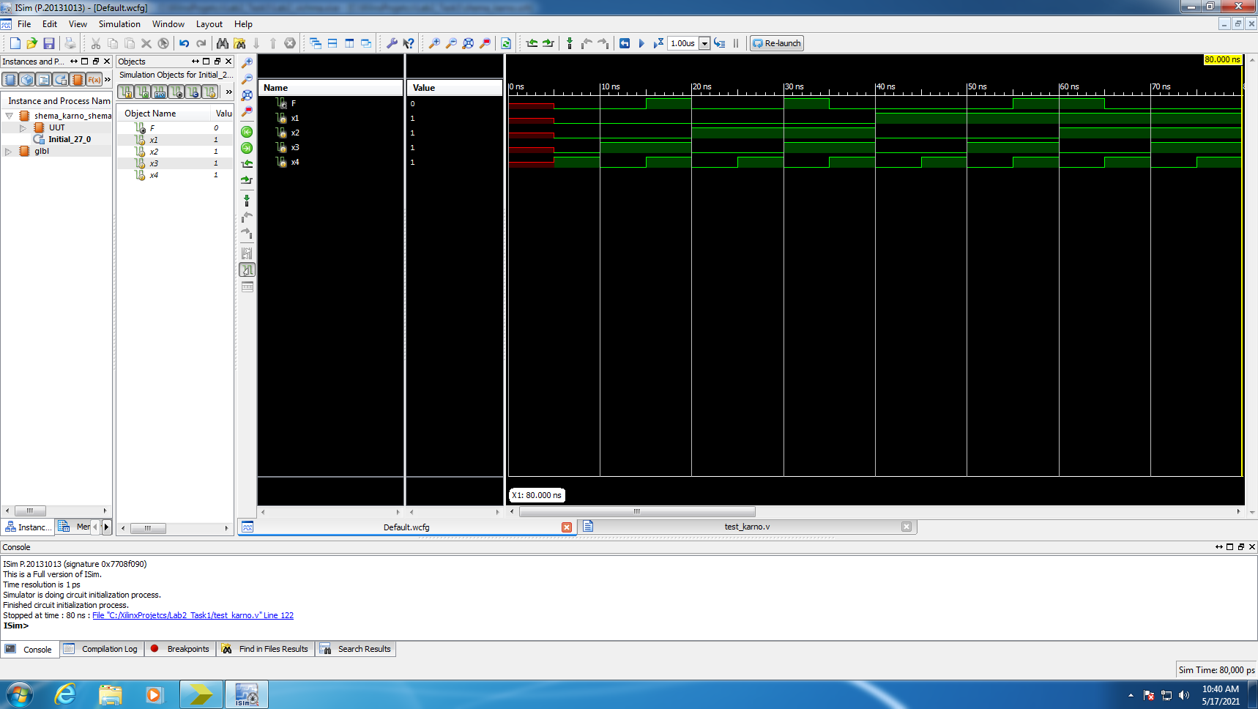

**Вывод:**

Ознакомились с системой автоматизированного проектирования и синтезировали модель простого цифрового устройства на основе заданной функции и таблицы истинности.